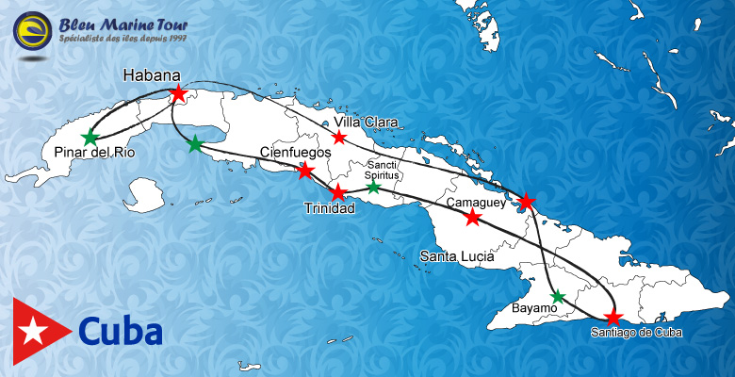
Cuba, la plus grande île des Antilles avec 7000 Km de côtes, est un archipel constitué par une île principale du même nom, elle possède 289 plages de sable et 1600 îles et îlots appelés cayos. Ensoleillée plus de 200 jours par an, cette île au climat si agréable permet de profiter des plages en toute saison. La diversité des paysages, l’éclat des couleurs et la variété de ses fruits vous emporteront dans un havre de paix qui vous assurera évasion et détente.

Ce circuit très complet à la découverte des trésors de Cuba, passe par toutes les villes intéressantes : La Havane, Cienfuegos, Trinidad, Santiago, et s’arrête 2 jours en bord de mer à Cayo Coco.

1er JOUR- PARIS / LA HAVANE
Rendez-vous des participants à l'aéroport.
Envol pour la Havane.
Déjeuner, film et collation à bord.
Arrivée à La Havane en fin de soirée.
Accueil par notre réceptif cubain.
Pot de bienvenue et tapas dans restaurant d’ambiance cubaine.
Transfert et nuit à l'hôtel.
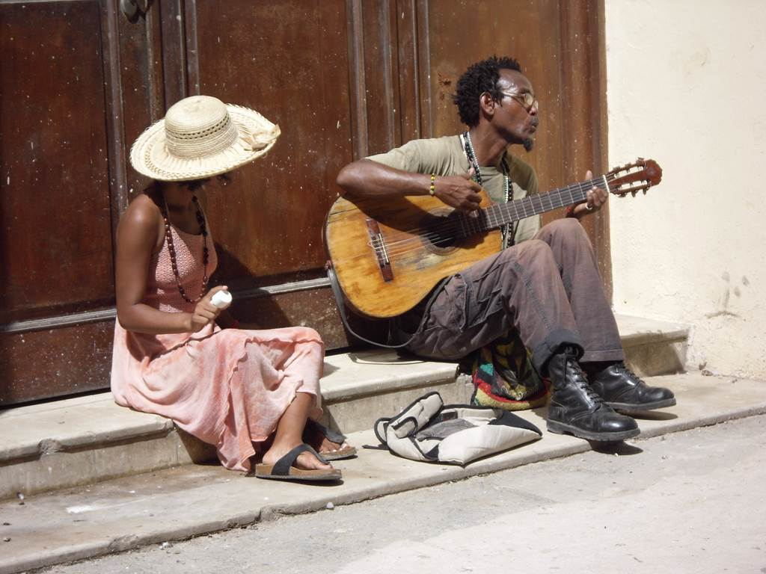
(Dîner à bord)

2ème JOUR - LA HAVANE / VINALES / LA HAVANE (2H30 – 177km)
Baptisée province de "Pinar del Río" dès la fin du XVIIIe siècle en raison de ses nombreux bois de pins, c'est la plus occidentale du pays. Connue comme la région verdoyante de Cuba car on y trouve deux réserves de biosphère, et deux parcs nationaux dont Viñales inscrit comme Paysage culturel de l’humanité. Elle possède la meilleure terre à tabac du monde dans la région de Vuelta Abajo. Au début du XIXème siècle, des Français venus de la Louisiane introduiront la culture du café dans la Sierra del Rosario. La capitale, Pinar del Río, fondée en 1774, compte actuellement 100 000 habitants. Les massifs montagneux se nomment Sierra de los Organos et Sierra del Rosario.
Inscrite au patrimoine mondial par l’Unesco la superbe Vallée de Vinales, à 176 km de la Havane, possède le système de cavernes le plus étendu de l´île et abrite les meilleures terres à tabac noir du monde. Les plants poussent à l'ombre des mogotes, ces monts de calcaire à morphologie capricieuse émergeant de la plaine.
Viñales
Petit déjeuner.
Route pour Pinar del Rio.
Visite d´une manufacture de cigares (si fermée elle sera proposée dans un autre site).
Arrivée à la superbe Vallée de Viñales.
Cocktail de fruits offert au « Mirador » Los Jazmines pour contempler ce splendide paysage de montagne.
Visite de la vallée Dos Hermanas pour admirer la peinture, réalisée sur une paroi d´un Mogote, Le Mur de la préhistoire, qui trace l´évolution géologique et biologique de la région.
Visite à pied et en barque de la grotte de l’Indien.
Déjeuner typique à Viñales, dans un endroit paradisiaque, la ferme Paraiso, dominant ce paysage de montagne.
À Viñales, les techniques d’agriculture traditionnelles (notamment la culture du tabac) ont survécu sans changement pendant des siècles.
Vous terminerez ainsi votre périple par la visite d’une ferme traditionnelle, la propriété d’un Veguero (cultivateur de tabac), l’un des plus connus de la région. Promenade dans la plantation et explications sur la culture du tabac. Visite du séchoir à feuilles à tabac où vous assisterez à une démonstration de la technique locale pour rouler un cigare. Dégustation pour les amateurs incluse dans votre visite et possibilité d’acheter des cigares d’excellente qualité.
Retour à La Havane en fin d’après-midi.
Dîner et nuit à votre hôtel.
(P.déj-Déj-Dîn)

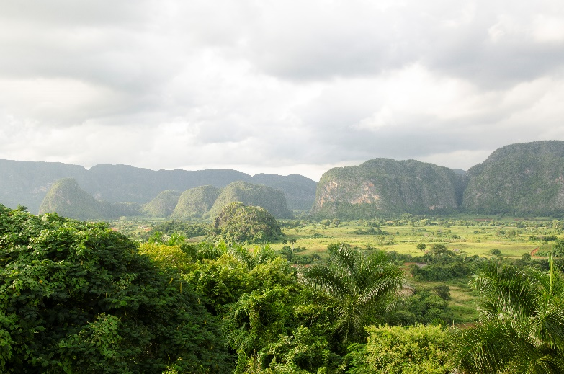
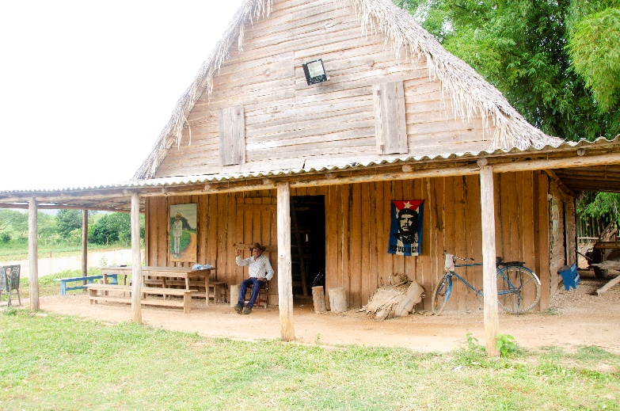
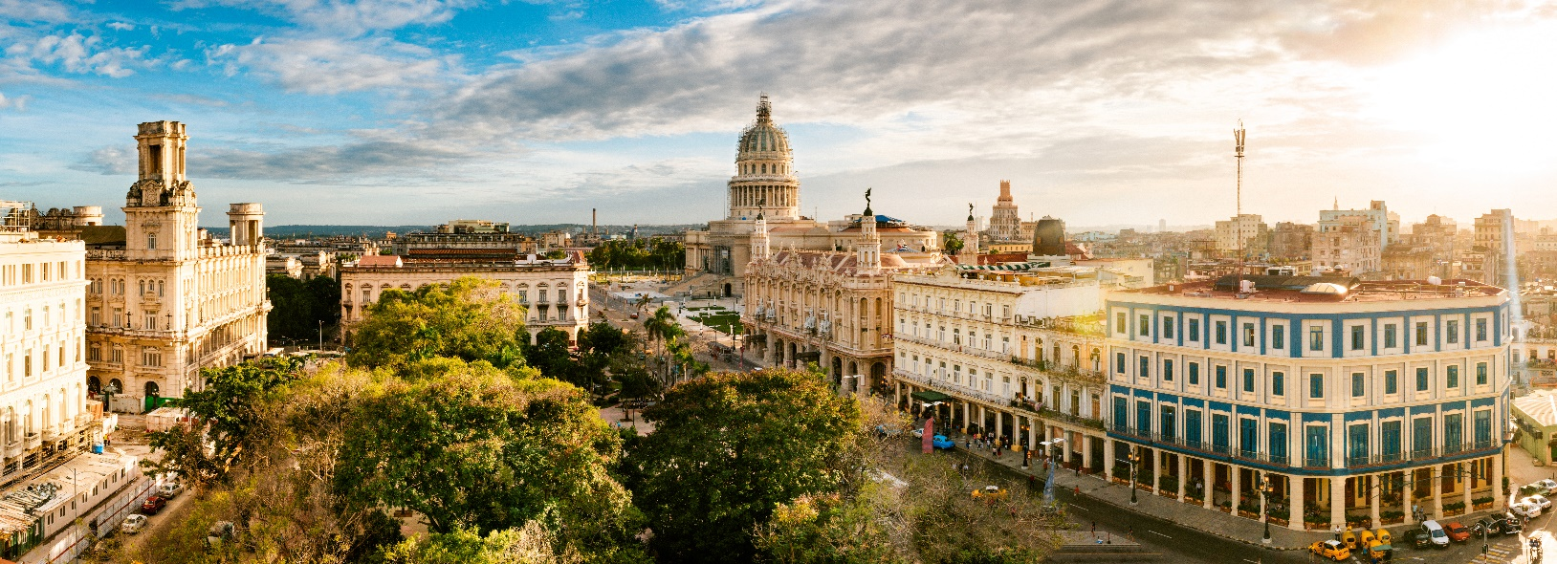

3ème JOUR - LA HAVANE
Petit déjeuner.
Vous commencerez votre visite par la Place de la Révolution, symbole historique et haut lieu de rassemblement politique de la capitale.

Dans le nord-ouest de l'île, capitale de Cuba, la Habana (nom espagnol) est de loin la ville la plus populeuse de l'île de Cuba. Le port assure la majeure partie du commerce extérieur du pays. Elle est aussi la métropole industrielle (alimentation, textile chimie, métallurgie). La Havane compte 2,3 millions d’habitants. Dans les années 1990, la ville, qui continue de concentrer les activités intellectuelles et culturelles de Cuba, redevient un pôle d’attraction touristique majeur de la Caraïbe.
Pour la richesse de sa culture, de son architecture et de son histoire, la vieille ville de La Havane et son système de fortification sont inscrits au patrimoine mondial par l’Unesco.

La Havane
Début de la visite de la Vieille Ville : la Place d'Armes et le musée des Capitaines généraux, ancien siège de l'autorité et du pouvoir à Cuba ; la Place de la Cathédrale et son église l´Immaculée Conception ; la place Saint François d´Assise et sa belle fontaine en marbre de carrare et la Vieille place, avec son impressionnant ensemble architectural construit entre le XVIIème et les XXème siècles.
Cocktail sur la place de la cathédrale et déjeuner dans la Vieille Ville.
Promenade dans les rues animées puis vous partirez à bord de vieilles voitures américaines pour découvrir La Havane moderne et le Malecon, avenue longeant la mer.
Visite du Palais de l’Artisanat où vous pourrez déguster et acheter éventuellement du rhum, du café et des cigares.
En fin d’après-midi, dîner typique en musique dans la Vieille Havane, puis vous assisterez à la cérémonie des canons à la citadelle San Carlos de la Cabana.
Nuit à votre hôtel.
(P.déj-Déj-Dîn)

4ème JOUR - LA HAVANE / ZAPATA / CIENFUEGOS/TRINIDAD (4H30 – 326km)
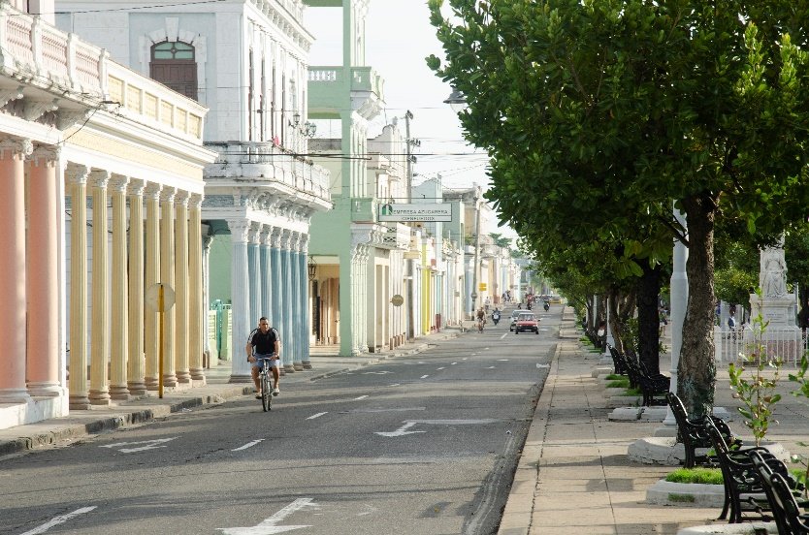
Petit déjeuner et départ pour la région de Ciénaga de Zapata, immense lagune abritant une faune et une flore sauvages, c’est l’écosystème de zone humide le plus vaste et le mieux conservé de la Caraïbe insulaire et reconnu par l’Unesco.
Vous visiterez une partie de la réserve naturelle de la péninsule de Zapata en barques à moteur afin de sillonner les canaux de la lagune du Trésor.
Visite de la ferme aux crocodiles et déjeuner dans la région.
Continuation pour Cienfuegos via Playa Larga, sur la Baie des Cochons, célèbre de par la victoire des révolutionnaires sur l’armée américaine.
Promenade sur la plage puis vous longerez la côte jusqu’à votre prochaine étape.
Arrivée à Cienfuegos et visite de cette ville pleine de charme, construite par des colons bordelais au XVIIIème siècle. Ses longues avenues bordées de vieilles demeures colorées et imposantes, son animation commerçante vous charmeront.
Cienfuegos : cette ville pleine de charme fut construite par des colons bordelais au XVIIIème siècle. Elle devint rapidement un centre de négoce de la canne à sucre, du tabac et du café. Cienfuegos est le premier et l’un des plus remarquables exemples d’ensemble architectural traduisant les nouvelles techniques d'urbanismes utilisées dans le développement de l'Amérique Latine à partir du XIXème siècle. Pour cette raison, son centre historique est aujourd'hui inscrit au patrimoine mondial par l'Unesco.
Cienfuegos
Visite du Théâtre Thomas Terry construit à l’italienne et où se sont produits le Caruso et Sarah Bernard.
Continuation pour Trinidad, la route de Cienfuegos à Trinidad est très jolie, par endroit avec vue sur la mer, et à d’autres, vue sur une campagne verdoyante.
Dîner en ville.
Nuit en chambres d’hôtes
(P.déj-Déj-Dîn)

5ème JOUR – TRINIDAD / IZNAGA / TRINIDAD (40min – 16km x 2)
Petit déjeuner.
Départ à bord d’un train à vapeur pour une balade à travers la vallée de Los Ingenios (les moulins à sucre). Vous arriverez ainsi à Manaca Iznaga, ancienne plantation sucrière où vous visiterez la Maison de Maître et pourrez monter à la tour Iznaga dominant la propriété. De nombreux artisans vous proposeront leurs œuvres, et notamment beaucoup de broderies.
Trinidad : petite ville de 50 000 habitants, qui a gardé ses rues pavées de pierres, ses toits en tuiles et ses grandes fenêtres protégées par de très belles grilles. Parcs et belles demeures se succèdent au centre de la cité endormie sous le soleil généreux du centre de Cuba.... En raison de ses trésors culturels, l'Unesco a inscrit Trinidad et la vallée des moulins à sucre au registre des grands héritages du monde en 1988, tout comme la vieille Havane.
Trinidad
De retour dans le centre de Trinidad visite du cœur historique ses ruelles avec leurs pavées d’origine, ses places typiques, ses maisons colorées, ses charrettes à cheval, et du Musée municipal aménagé dans une ancienne demeure coloniale entièrement meublée.
Animation musicale à la taverne Canchanchara et déjeuner au cœur de la Vieille Ville au restaurant El Jigue, qui vous servira sa spécialité servi dans des assiettes de terre cuite.
Temps libre pour flâner sur le marché de Trinidad à la découverte de son artisanat (broderies, chapeaux cubains, sculptures et vanneries).
Dîner en ville.
Nuit en chambres d’hôtes
(P.déj-Déj-Dîn)

6ème JOUR – TRINIDAD / CAMAGUEY (4H00 – 260km)
Petit déjeuner puis vous partirez de Trinidad en direction de Camaguey.
Camagüey : ce n’est pas pour rien si cette cité nous évoque une petite ville européenne du XVIIIème siècle, où ses petites rues sinueuses et ses places publiques rappellent l'atmosphère chaleureuse de celles de villages italiens ou espagnols. Ce fut l’un des sept premiers villages fondés par les espagnols à Cuba. Son centre historique, témoin des influences architectural qui marquèrent les caraïbes et l’Amérique latine du début de sa colonisation jusqu’à aujourd’hui en font un site remarquable aujourd’hui classé par l’Unesco au patrimoine mondial de l’humanité.
Camaguey
Après le déjeuner, commencez votre visite de cette petite ville à l’ambiance si particulière. Son centre historique, l’un des plus grand et des plus ancien de Cuba est classé au patrimoine mondial de l’humanité.
Dîner et nuit à votre hôtel.
(P.déj-Déj-Dîn)

7ème JOUR – CAMAGUEY / BAYAMO / SANTIAGO (5H40 – 340km)
Petit déjeuner.
Poursuivez votre voyage en direction de Santiago de Cuba.
Arrêt à Bayamo, visite de la ville berceau de la Nationalité cubaine et de sa cathédrale (si ouverte).
Déjeuner sur place puis continuation pour Santiago.
Santiago, incomparable pour ses deux particularités : l’hospitalité de ses habitants au tempérament jovial, et le riche patrimoine historique et culturel.
Visite de la basilique Notre Dame de la Charité du Cuivre, patronne de Cuba et haut lieu de pèlerinage.
Cocktail sur la terrasse de l’hôtel Casa Grande d’où vous aurez un superbe point de vue sur la ville.
Dîner en ville.
Nuit à votre hôtel.
(P.déj-Déj-Dîn)

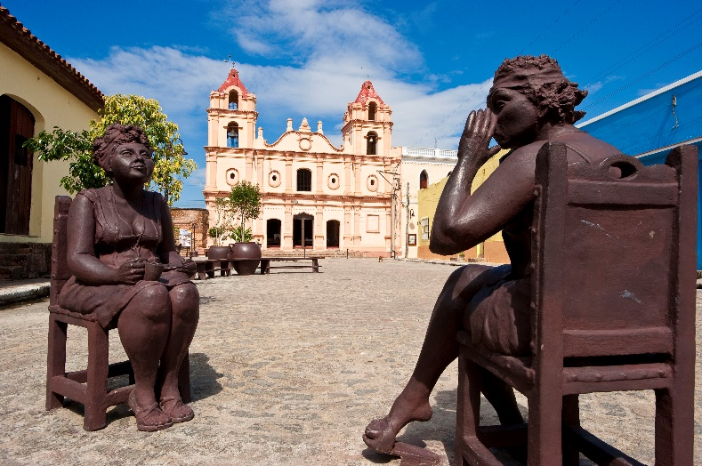
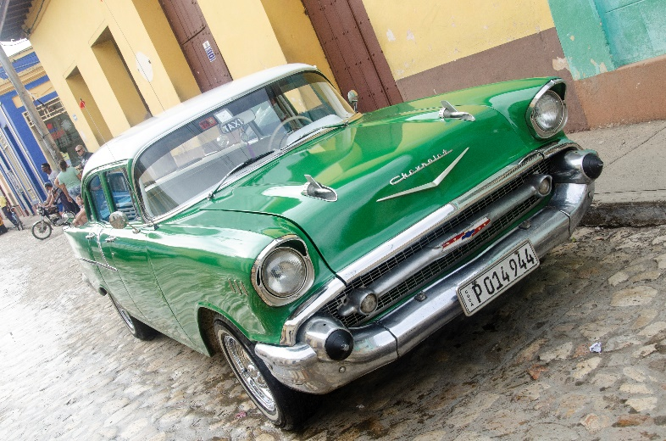

8ème JOUR – SANTIAGO / HOLGUIN (2h20 – 145km)
Santiago : Théâtre de plusieurs luttes pour l'indépendance du pays, ici, les cultures se rencontrent. En effet, le long métissage des civilisations africaine, française, espagnole, chinoise et autochtone a donné naissance à une culture unique et particulière à cette région du sud-est de Cuba. Très représentative de l'essence d'une cité cubaine, cette deuxième plus grande ville du pays propose à son visiteur d'agréables promenades dans les rues de ses quartiers charmants et invite à la fête grâce à la féerie nocturne qui y règne à la tombée du jour.
Santiago est la plus « caraïbe » des villes cubaines. Refuge pour les colons français fuyant la révolution haïtienne, Santiago témoigne encore à travers des noms des rues et certaines traditions, de la présence française.

Castillo del Morro : plus connu sous le nom du Château de San Pedro de la Roca. Cet ensemble compliqué de forts, de magasins, de bastions et de batteries est l’un des exemples les mieux préservé d’architecture militaire hispano-américaine de la renaissance. Ce site, d’une valeur historique exceptionnelle fut reconnu par l’Unesco en 1997.
Santiago
Petit déjeuner.
Visite à pied du vieux centre de Santiago : le parc Céspedes, le musée d´Ambiance coloniale qui montre l’évolution du mobilier cubain à travers les siècles, aménagé dans la maison coloniale la plus ancienne de Cuba où habita le premier gouverneur de la ville ; promenade dans la rue Heredia.
Traversée en bateau de la baie pour accéder à Cayo Granma.
Déjeuner sur l’îlot puis, dans l’après-midi, visite de la Forteresse Castillo del Morro, de la caserne Guillermón Moncada et du cimetière de personnalités Sainte Iphigénie qui abrite les sépultures de grande personnalités cubaines et étrangères du XIXème et XXème siècles.
Départ pour Holguín
Dîner et nuit à votre hôtel.
(P.déj-Déj-Dîn)

9ème JOUR – HOLGUIN / CAYO COCO (6H00 – 400km)
Petit déjeuner.
La province de Holguín est la quatrième en superficie et la troisième en population du pays.
Son chef-lieu, Holguín, fondée au début du XVIIIème siècle, s´est développée un suivant un plan d´urbanisme simple et régulier dont son centre est composé de cinq parcs en enfilade entre deux rues parallèles.
Tour du centre historique.
Départ en direction de Cayo Coco, le quatrième Cayo du pays en superficie avec 370 km² et ses 22 km de plage, il abrite la colonie de flamants rose la plus grande du continent, comme autrefois l´était celle des oiseaux coco qui lui ont donné son nom.
Déjeuner typique à la province Las Tunas
Installation à votre hôtel, situé dans une station balnéaire très naturelle, dont ses plages cachent à moins de trois milles de la côte, la barrière corallienne la plus étendue des Caraïbes.
Dîner et nuit All Inclusive à votre Hôtel Club.
(P.déj-Déj-Dîn)
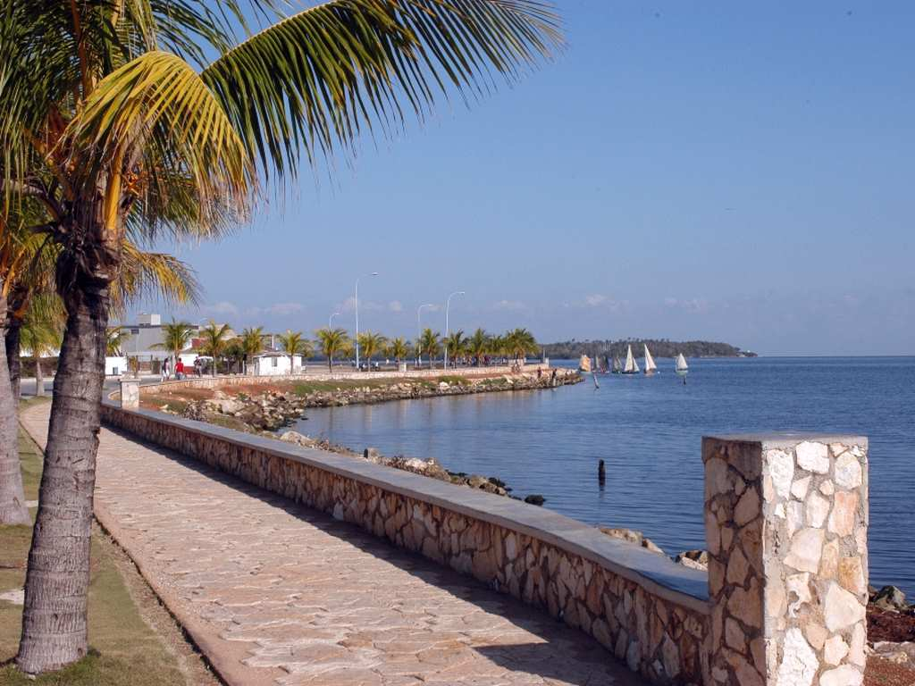
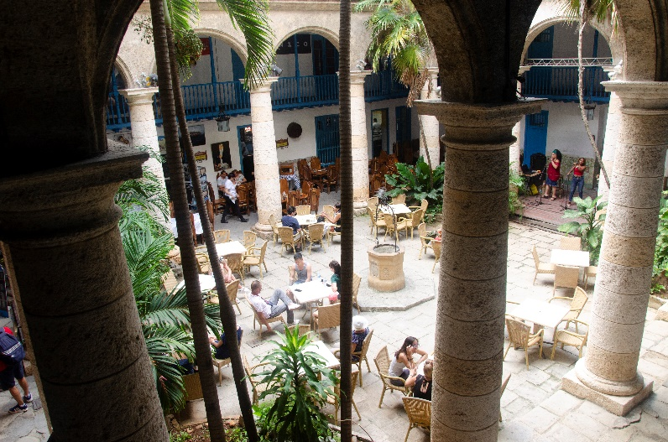

10ème JOUR – CAYO COCO
Journée libre en tout inclus, sur l’un des plus beaux sites balnéaires de Cuba.

11ème JOUR – CAYO COCO / SANCTI SPIRITUS (2H30 – 175km)
Petit déjeuner et vous quitterez la côte nord pour rejoindre le centre du pays et la route du retour.
Déjeuner en route dans un ranch typique, Los Lagos de Mayahigua, dans un cadre champêtre offrant un joli paysage de la nature cubaine.
Continuation pour Sancti Spiritus, un des sept premiers villages fondés par les espagnols à Cuba au XVIème siècle.
Son pont sur la rivière Yayabo, emblème de la ville, est connu comme le bijou colonial du centre de Cuba.
Tour panoramique de cette charmante ville.
Temps libre pour se balader dans le centre piéton de cette jolie ville animée et typiquement cubaine.
Dîner en ville.
Nuit à l’hôtel.
(P.déj-Déj-Dîn)

12ème JOUR – SANCTI SPIRITUS / SANTA CLARA / LA HAVANE / PARIS (4H50 – 390km)
Petit déjeuner.
Départ pour Santa Clara, ville historique où sont conservés les restes de Ché Guevara.
Dans cette ville aujourd’hui sanctuaire vous visiterez les monuments en la mémoire du Che (fermés jours fériés et lundi).
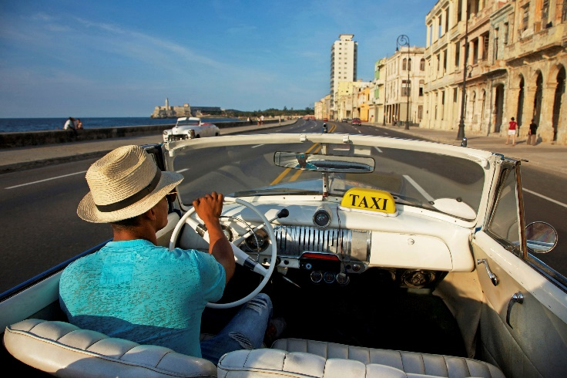
Visite du monument du Train Blindé, qui est un symbole fort de la victoire des révolutionnaires sur l’armée de Batista.
Dernier déjeuner au Rancho Los Caneyes.
Retour à La Havane et selon l’horaire de vol, transfert à l’aéroport.
Assistance aux formalités d’enregistrement et envol pour la France.
(P.déj-Déj-Dîner à bord)

13ème JOUR – PARIS
Petit déjeuner à bord.
Arrivée à Paris.
(P.déj- à bord)
Les petits « Plus » inclus dans votre programme :
Tour en Vieilles Voitures Américaines à La Havane
Cocktail à La Havane sur la place de la cathédrale
Dîner en musique dans la Vieille Ville de La Havane
Déjeuner sur l’îlet de Granma à Santiago
L’ordre des visites peut être inversé en fonction d’impératifs locaux

Les pourboires pour le guide et le chauffeur ne sont pas inclus, prévoir sans obligation une moyenne de 20/30 € par personne à répartir de façon égale entre le chauffeur et le guide.

PATRIMOINE MONDIAL
  - 13 JOURS / 11 NUITS
PRIX NET FORFAITAIRE PAR PERSONNE - BASE DE REALISATION 41 PERSONNES
Période | Tarif
DU 01/11/2023 AU 21/12/2023 | 1 010 €
DU 22/12/2023 AU 02/01/2024 | Nous consulter
DU 03/01/2024 AU 31/01/2024 | 1 070 €
DU 01/02/2024 AU 07/04/2024 | 1 080 €
DU 08/04/2024 AU 30/04/2024 | 1 030 €
DU 01/05/2024 AU 30/09/2024 | 1 020 €
DU 01/10/2024 AU 31/10/2024 | 1 030 €

Suppléments base | 40 à 35 pax | 34 à 31 pax | 30 à 25 pax | 24 à 21 pax | 20 à 18 pax | 17 à 15 pax | 14 à 10 pax
Ajouter au tarif  (non inclus) | 15 € | 30 € | 50 € | 75 € | 100 € | 140 € | 270 €
La liste des hôtels définitivement confirmés vous sera fournie environ 30 jours avant le départ.
Tarifs non contractuels, à confirmer lors de la réservation. Mis à jour le 08/09/2023
Avec un taux de conversion 1 EUR = 0.93 USD

NOTRE PRIX COMPREND :
- Les transferts selon programme en autocar car climatisé (43 places maximum)
- L’accueil et l’assistance de notre équipe réceptive
- La coordination de notre représentante française à Cuba
- Les services d’un guide francophone
- 3 nuits à La Havane, Viel Homme et la mer 4**** ou similaire
- 2 nuits à Trinidad, en chambre d’hôtes
- 1 nuit à Camaguey, Hôtel Santa Maria 3*** ou similaire
- 1 nuit à Santiago, Hôtel Imperial 4**** ou similaire
- 1 nuit à Holguín, Caballeriza 3*** ou similaire
- 2 nuits à Memories Caribe 4**** ou similaire
- 1 nuit à Sancta Clara, Los Caneyes 3*** ou similaire
- Le logement en chambre double
- La pension complète pendant le circuit et all Inclusive à Cayo Coco
- Les visites et entrées telles que programmées

NOTRE PRIX NE COMPREND PAS :
- Le transport aérien PAR / HAV / PAR sur vol régulier Nous consulter
- Les taxes aériennes à ce jour
- L’assurance Assistance/Rapatriement/Annulation/Bagages
- La réduction enfant -12 ans partageant la chambre des parents -40 %
- Le supplément chambre individuelle 240 €
- La carte touristique 25 €
- Le supplément base de participants

OPTIONS :
- Le supplément Hôtel 4**** Memories Miramar à La Havane - 3 nuits 60 € / pax
- Le supplément forfait boissons pendant le circuit 85 € / pax

PATRIMOINE MONDIAL
  - 13 JOURS / 11 NUITS
PRIX NET FORFAITAIRE PAR PERSONNE – TARIFS INDIVIDUELS
Période | 9 à 8 pax | 7 à 6 pax | 5 à 4 pax | 3 à 2 pax
DU 01/11/2023 AU 21/12/2023 | 1 410 € | 1 440 € | 1 645 € | 2 270 €
DU 22/12/2023 AU 02/01/2024 | Nous consulter | Nous consulter | Nous consulter | Nous consulter
DU 03/01/2024 AU 31/01/2024 | 1 450 € | 1 480 € | 1 685 € | 2 310 €
DU 01/02/2024 AU 07/04/2024 | 1 460 € | 1 490 € | 1 695 € | 2 320 €
DU 08/04/2024 AU 30/04/2024 | 1 385 € | 1 415 € | 1 625 € | 2 250 €
DU 01/05/2024 AU 30/09/2024 | 1 365 € | 1 395 € | 1 600 € | 2 225 €
DU 01/10/2024 AU 31/10/2024 | 1 375 € | 1 410 € | 1 610 € | 2 235 €

La liste des hôtels définitivement confirmés vous sera fournie environ 30 jours avant le départ.
Tarifs non contractuels, à confirmer lors de la réservation. Mis à jour le 08/09/2023
Avec un taux de conversion 1 EUR = 0.93 USD

NOTRE PRIX COMPREND :
- Les transferts selon programme en minibus ou jeep
- L’accueil et l’assistance de notre équipe réceptive
- La coordination de notre représentante française à Cuba
- Les services d’un guide francophone
- 3 nuits à La Havane, Viel Homme et la mer 4**** ou similaire
- 2 nuits à Trinidad, en chambre d’hôtes
- 1 nuit à Camaguey, Hôtel Santa Maria 3*** ou similaire
- 1 nuit à Santiago, Hôtel Imperial 4**** ou similaire
- 1 nuit à Holguín, Caballeriza 3*** ou similaire
- 2 nuits à Memories Caribe 4**** ou similaire
- 1 nuit à Sancta Clara, Los Caneyes 3*** ou similaire
- Le logement en chambre double
- La pension complète pendant le circuit et all Inclusive à Cayo Coco
- Les visites et entrées telles que programmées

NOTRE PRIX NE COMPREND PAS :
- Le transport aérien PAR / HAV / PAR sur vol régulier Nous consulter
- Les taxes aériennes à ce jour
- L’assurance Assistance/Rapatriement/Annulation/Bagages
- La réduction enfant -12 ans partageant la chambre des parents -40 %
- Le supplément chambre individuelle 240 €
- La carte touristique 25 €
- Le supplément base de participants

OPTIONS :
- Le supplément forfait boissons pendant le circuit 85 € / pax

